Jabatan : IT Spv
Departemen : IT
Nama :

- TUJUAN PEKERJAAN
Menyelenggarakan pengelolaan teknologi informasi yang meliputi penataan perangkat keras, perangkat lunak dan jaringan komunikasi data, memelihara dan mengevaluasi infrastruktur, pengembangan infrastruktur, dan fasilitas jaringan komunikasi data internal maupun eksternal sesuai dengan peraturan yang berlaku untuk mendukung pelaksanaan tugas pokok dan semua fungsi/departemen dalam mencapai target kerja yang ditentukan oleh perusahaan.

B. FUNGSI JABATAN
- Menyusun rencana kerja dalam aplikasi kegiatan harian sesuai dengan target kerja yang telah ditentukan oleh atasan (Manager) dan mengkonsultasikan kebutuhan tersebut dengan atasan dan departemen terkait agar dapat menunjang pelaksanaan tugas pokok dan fungsi departemen terkait.
- Bertanggungjawab dalam penyelenggaraan pengadaan seperti perangkat keras, perangkat lunak dan jaringan komunikasi data.
- Memelihara dan mengevaluasi infrastruktur, pengembangan infrastruktur untuk kelancaran pelaksanaan kegiatan yang dibutuhkan divisi terkait di dalam perusahaan.
- Melakukan kontrol dan mengevaluasi kinerja dan proses pekerjaan setiap anggota sehingga sesuai dengan SOP dan ketentuan.
- Menjadi perpanjangan tangan perusahaan dalam menginformasikan dan memastikan visi, misi, budaya dan aturan perusahaan dipahami dan dilakukan dengan baik oleh seluruh anggota.

C. SKILL DALAM PEKERJAAN
- Bisa memahami permasalahan yang dihadapi oleh user (Software, Hardware & jaringan).
- Memahami dasar programming language.
- Memiliki pemahaman dan pengetahuan yang baik tentang cara kerja Software, Hardware, jaringan dan sistem pengoperasiannya.
- Kemampuan berinteraksi dengan orang lain dan memberikan solusi atas permasalahan yang terjadi.

D. TARGET KERJA
- Memastikan Software, Hardware & jaringan yang dipakai oleh user dapat berfungsi normal atau berjalan seperti seharusnya dengan melakukan perawatan rutin.
- Bisa mengadakan Software, Hardware & jaringan yang dibutuhkan oleh user untuk menunjang kegiatan pelaksanaan tugas pokok seluruh divisi dalam perusahaan.
- Memastikan bahwa semua data yang user miliki di dalam komputer tidak dapat dibaca atau diambil oleh orang lain tanpa seizin user (terjaga kerahasiaannya).
- Memastikan data asset yang berhubungan dengan Bagian Teknologi Informasi terdokumentasi dan terjaga dengan baik.

E. KUALIFIKASI DAN PENGALAMAN
1. Pendidikan Minimal Sarjana S1 (Komputer/Teknologi Informasi)
2. Mengerti penggunaan Software
3. Memahami programming language
3. Pengalaman di posisi yang sama minimal 5 tahun
4. Memiliki daya logika dan analisa yg baik
5. Mengerti dan mampu menyelesaikan masalah di Software/Hardware
6. Problem solving dan leadership yang baik.
7. Memiliki kemampuan yang baik dalam berkomukasi.

F. BAGAN ORGANISASI ( minimal 1 level di atas& 1 level di bawahnya)
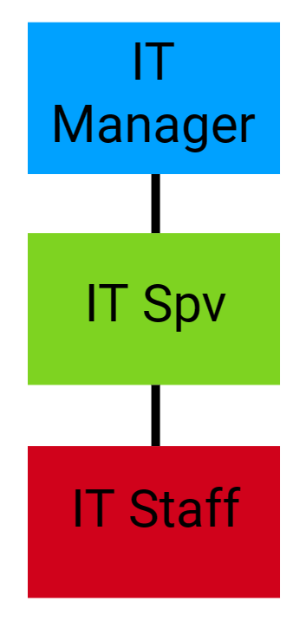
Keterangan Bagan Organisasi
Melaporkan kepada :
- Atasan langsung : IT Manager

Membawahi :
- Bawahan langsung : IT Staff
G. HUBUNGAN KERJA

Bagian | Hubungan Pekerjaan | Frekuensi
Semua Departemen | Follow-up permintaan perbaikan & perawatan hardware/software, jaringan | Harian, Bulanan
IT staff | Koordinasi pelaksanaan tugas. | Harian, Mingguan
Accounting, GA | Permintaan pengadaan barang dan permintaan pembayaran. | Harian, Mingguan

H. BIDANG TANGGUNG JAWAB UTAMA
- Menyelenggarakan pengelolaan teknologi informasi yang meliputi penataan perangkat keras maupun perangkat lunak dan jaringan komunikasi data, memelihara dan mengevaluasi infrastruktur, pengembangan infrastruktur, dan fasilitas jaringan komunikasi data internal maupun eksternal sesuai dengan ketentuan yang berlaku untuk kelancaran pelaksanaan pengelolaan teknologi informasi.
- Mengarahkan pelaksanaan tugas bawahan di bagian IT sesuai dengan bidang permasalahan dan kebijakan serta peraturan yang berlaku untuk ketepatan dan kelancaran pelaksanaan tugas.
- Memberikan pertimbangan teknis sesuai dengan bidang permasalahan dan kebijakan serta peraturan yang berlaku untuk ketepatan dan kelancaran pelaksanaan tugas.
- Melakukan koordinasi dengan departemen terkait dalam perusahaan baik secara internal maupun eksternal sesuai dengan lingkup tugas Bagian IT dalam rangka kelancaran pelaksanaan tugas.
- Melakukan pengawasan terhadap pelaksanaan kerja bawahan terhadap hasil kerja Bagian IT agar pelaksanaan dan hasil kerja dapat terwujud sebagaimana yang direncanakan.
- Mengikuti rapat baik secara intern maupun ekstern dalam rangka kelancaran pelaksanaan tugas.
- Memeriksa laporan pelaksanaan tugas sesuai hasil kerja sebagai laporan pertanggungjawaban kepada pimpinan.
- Melaksanakan tugas lain yang diperintahkan oleh atasan baik lisan maupun tertulis.

I. WEWENANG PENGAMBILAN KEPUTUSAN DAN PENGAWASAN
- Melakukan analisa, planning dan desain terhadap aplikasi dan sistem IT, kemudian mengajukan ke atasan untuk approval pemakaian aplikasi tersebut.
- Memonitor / mengontrol dalam pembangunan system dan aplikasi yang dipakai, dan mengajukan perbaikan jika masih belum sempurna.
- Menganalisa terhadap spesifikasi dan efektifitas aplikasi baru yang akan digunakan, kemudian mengajukan approval ke atasan.
- Mengawasi pengembangan data, estimasi, statistik, saran, dan informasi lain yang berguna untuk pejabat yang lebih tinggi dalam menentukan tujuan dan sasaran yang diutamakan

Telah dibaca dan dimengerti.

( )
-------------------------------------------------------
Tgl.

Dicek oleh , | Diketahui oleh, | Disetujui & di-sahkan oleh
Kepala Bagian | HRD | Direktur
Tgl. | Tgl. | Tgl.

